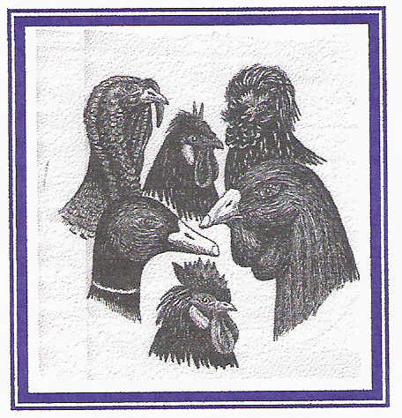
Club suisse des volailles françaises
Club fondé en 1987
www.volailles-francaises.ch

Arnaud Godel
43, Charles Poluzzi
CH-1227 CAROUGE
Tél et Fax: +41.22.343.14.80
Mobile : +41.76.415.73.15
Email : webmaster@volailles-francaises.ch

A tous les membres du club

Carouge, le 21 avril 09

Chère Membre, Cher Membre,

C’est avec plaisir que je te convoque à la sortie familiale du club. Cette année, notre GM, en la personne de Gérard Bonnet, habitant de Noville, a pris la peine d’organiser cette journée. Comme l’an passé, la formule du programme surprise a été retenue. Cela dit, voici quelques indications importantes qui te permettront de vivre pleinement ces instants.

Quand ? Le dimanche 7 juin 2009
Quelle heure ? 10h00
Où ? Sur la berge est de la grande digue à Noville (cf, plan)
Gare la plus proche ? Villeneuve
Arrivée du train ? De Lausanne, à 9h40. On viendra vous chercher !
Délai d’inscription ? Dimanche 17 mai 2009
Que prendre ? Tenue confortable pour marcher, produit anti moustiques
Protection solaire
Participation financière ? Entre 20 et 30 Frs pour le repas de midi, boissons en sus

Merci de bien vouloir t’annoncer par téléphone, email, fax, courrier, pigeon voyageur, signaux de fumée, j’en passe et des meilleures auprès de votre humble secrétaire ou votre président vénéré (tel : +41.79.276.39.30, mail : president@volailles-francaises.ch) dans délais impartis afin que Gérard puisse organiser au plus juste le déroulement de la journée.

Avec mes salutations emplumées…

Ton dévoué secrétaire

Arnaud

